LGA LIETUVOS GEŠTALTO ASOCIACIJA

LGA naujienos Nr. 2007 m. Gruodis

Mieli bičiuliai ir kolegos,

Nuoširdžiai sveikinu Jus šventų Kalėdų bei Naujųjų metų progomis bei iš visos širdies linkiu Jums įdomaus asmeninio gyvenimo, sėkmingos profesinės veiklos bei harmoningo dvasinio kelio 2008 metais.

LGA valdybos vardu, LGA prezidentas Rytis Stelingis

KVIETIMAS

2007 m. gruodžio mėn. 21 d. 19 val. įvyks LGA naujametinis karnavalas!

2007 m. gruodžio mėn. 21 d., 19 val.,
Laisvės al. 84-9, Kaune,
kviečiame Jus dalyvauti Naujametinėje šventėje,
kurios metu ruošime bendrą šventinį stalą bei vyks dovanėlių pasikeitimo žaidimas, tad prašome atsinešti dovanėlę (orientacinė kaina apie 10-15 litų), kuria žaidimo metu galėsite pasikeisti su kitu dalyviu. Jūs taip pat turėsite galimybę dalyvauti įvairiuose linksmuose žaidimuose, šokiuose ir diskusijose. Iki pasimatymo!

REIKŠMINGIAUSI PRAĖJUSIŲ METŲ ĮVYKIAI

- 2006 m. gruodžio mėn. 28 d. LGA naujametinis karnavalas.
Tradiciškai, palydėdami senuosius ir pasitikdami naujuosius metus Lietuvos geštalto asociacijos nariai ir jų artimieji bendravo ir linksminosi LGA naujametiniame karnavale, kuriame buvo judrių žaidimų, improvizuotų vaidinimų, linksmų šokių bei paprasto nuoširdaus ir betarpiško bendravimo.

- 2007 m. balandžio mėn. 28 d. LGA suvažiavimas/konferencija.
Suvažiavimo dalyje buvo aptarti klausimai:
1. LGA prezidento Ryčio Stelingio ataskaita apie asociacijos veiklą per ataskaitinius metus.
2. Priimtas naujas Lietuvos geštalto asociacijos etikos ir profesionalios praktikos kodeksas, atitinkantis dabartinį Europos geštalto terapijos asociacijos etikos ir profesionalios praktikos kodeksą.
3. Iš LGA valdybos narių atsistatydino Ramunė Truncė. Šiuo metu LGA valdybą sudaro šie valdybos nariai: LGA prezidentas - Rytis Stelingis, LGA viceprezidentas - Aidas Giedraitis, LGA sekretorė - Ina Šeščilienė, LGA valdybos narė – Laima Sapežinskienė, LGA valdybos narys – Rokas Ryselis.
4. Iš LGA pašalinti 2 LGA nariai (del daugiau kaip metus laiko nesumokėto LGA nario mokesčio).
5. Pristatyta finansinė LGA ataskaita (LGA finansininkas - Mindaugas Lapkus).
6. Patvirtinta LGA vasaros stovyklos vieta ir data.
Po pertraukos vykusioje konferencijoje: “Geštalto metodai: psichoterapijoje, moksle, švietime" išklausyti šie pranešimai (pastaba: ”LGA naujienų Nr.7 priede“ yra pateikti išsamesni kai kurių skaitytų pranešimų pristatymai):
- Aidas Giedraitis „Geštalto ir šeimos išdėstymo (family constilation) metodų sąsajos“.
- Laima Sapežinskienė ir Alvydas Soraka „Šokio ir judesio terapija poros/šeimos konsultavime (atvejo analizė).
- Ramunė Truncė „Šokių terapija kaip integratyvus metodas geštalto konsultanto darbe“.
- Vytas Stoškus „Pasaulis kaip mūsų pacientas“.
- Vilija Gelšvartienė „Kauno geštalto klubui – 10 metų“.
- Rytis Stelingis „Geštalto terapija: sisteminis požiūris į teisingą suvokimą – santykį – veiksmą“.

2007 m. birželio mėn. 22-23-24 d. LGA vasaros stovykla
Jau beveik dešimt metų, LGA nariai ir jų šeimos kartą metuose renkasi savo pamėgtoje vietoje, netoli Druskininkų prie Avirio ežero. Kaip ir kiekvienais metais mus pasitiko gaivus pušyno oras, švarus ežero vanduo, jauki ir vaizdinga aplinka, o nuoširdus ir betarpiškas bendravimas suteikė mums galimybę drauge išgyventi daug įvairių patyrimų:
- Emocingų komandinių dvikovų tinklinio ir badmintono aikštelėse,
- Gaivaus susižadinimo ir nusiraminimo ežero vandenyse,
- Malonaus atsipalaidavimo ir pokalbių prie laužo,
- Gilesnio susikaupimo ir atsivėrimo geštalto grupėse.

- 2007 m. liepos – rugpjūčio mėn.
Iš lietuvių kalbos į anglų kalbą išverstas naujasis LGA etikos ir profesionalios praktikos kodeksas (su tikslu pristatyti naująjį LGA etikos ir profesionalios praktikos kodeksą Europos geštalto terapijos asociacijai). Šį svarbų vertimą profesionaliai atliko LGA tikroji narė Audronė Raškauskienė.

- 2007 m. rugsėjo mėn. 6 – 9 d. 9-oji Europos geštalto terapijos asociacijos (EAGT) konferencija.
2007 m. rugsėjo mėn. 6 – 9 d. Atėnuose (Graikija) įvyko 9-oji Europos geštalto terapijos asociacijos konferencija. Šioje konferencijoje taip pat dalyvavo LGA prezidentas Rytis Stelingis, kuris EAGT kongreso metu:
  - Atstovavo Lietuvos geštalto asociaciją EAGT taryboje, kurią sudaro nacionalines organizacijas atstovaujantys vadovai.
  - EAGT valdyboje pristatė LGA kaip nacionalinę geštalto terapijos organizaciją Lietuvoje bei su EAGT valdybos nariais aptarė formalius šios akreditacijos procesus.

- 2007 m. spalio mėn. 2 d. Rytis Stelingis pasidalino su LGA nariais EAGT konferencijos patyrimais ir žiniomis seminare: 9-oji Europos geštalto terapijos asociacijos konferencija
„Žmogiškojo konflikto tyrimas“
Seminaro metu buvo pristatytas geštalto metodų taikymas psichoterapijoje bei organizacijų vystyme ir konsultavime. Seminaras susidėjo iš video medžiagos, teorinių paskaitų, diskusijų bei vaizdo mokomųjų filmų užsiėmimų. Seminare buvo pristatytos šios temos:
- 9-osios Europos geštalto terapijos asociacijos konferencijos struktūra ir procesai.
- Dabartinė geštalto terapijos situacija ir raida Europoje.
- Kai kurie konferencijos seminarai apie geštalto metodų taikymą psichoterapijoje ir organizacijų vystyme, supervizijų procesus bei mokslinius-tiriamuosius darbus.
- Seminaras susideda iš video medžiagos, teorinių paskaitų bei diskusijų.
Seminaro metu buvoparodyti du video filmai:
- „Požiūris į geštalto terapiją“ (pristatantis Paryžiaus geštalto terapijos mokyklą).
- „Lora Perls ir Geštalto terapija“ (pristatantis vienos iš geštalto terapijos sukūrėjų Loros Perls gyvenimą, psichoterapinį darbą ir įtaką geštalto terapijos atsiradimui ir vystymuisi).

- 2007 m. lapkričio mėn. 8 d. LGA valdybos posėdis.
LGA posedžio metu:
- aptarti svarbiausi artimiausio ketvirčio LGA uždaviniai ir renginiai („LGA naujienų Nr. 7“ parengimas, pasiruošimas LGA karnavalui, LGA akreditacijos dokumentų EAGT paruošimas.
- Į LGA priimti du nauji tikrieji nariai. Šiuo metu LGA sudaro 49 nariai.

- ANONSAS. Kviečiame dalyvauti jubiliejinėje LGA konferencijoje (Lietuvos geštalto asociacijai – 10 metų), kuri įvyks 2008 m. balandžio 28d. Kaune, Kauno geštalto studijų centre, Laisvės al. 84-9, Kaunas, LT-44250
Konferencija skirta visiems, kurie domisi geštalto teorija ir metodika bei praktiniu jos panaudojimu profesinėje veikloje bei kasdieniniame gyvenime. Kviečiame visus norinčius konferencijoje teoriškai pristatyti ar praktiškai demonstruoti teorinius, mokslinius bei praktinės patirties pasidalinimus apimančius pranešimus, atsiųsti trumpus (iki 1-2 psl.) savo pranešimų aprašymus iki balandžio mėn. 15 d. LGA valdybai el. paštu: rytis@gestalt.lt arba atnešti pranešimo aprašymo kopijas ir diskelį į Kauno geštalto studijų centrą (kreiptis į Rytį Stelingį, mob. tel. 8-699-54647). Kviečiame aktyviai dalyvauti!
Rytis Stelingis

Lietuvos geštalto asociacijos interneto svetainė - lga.8m.net

PADĖKOS

Nuoširdžiai dėkojame visiems LGA nariams, kurie finansiškai parėmė Lietuvos geštalto asociaciją pasinaudodami LR gyventojų pajamų mokesčio įstatymo 34 str. 3 dalies nuostatomis.

Informuojame Jus apie galimybę finansiškai paremti LGA ir 2007m., pasinaudojant LR gyventojų pajamų mokesčio įstatymo 34 str. 3 dalies nuotatomis, kurios įtvirtina Jūsų, kaip nuolatinio Lietuvos gyventojo teisę - nuo per mokestinį laikotarpį (kalendorinius metus) gautų pajamų išskaičiuota (mokėtina) pajamų mokesčio dalimi (iki 2 %) paremti pasirinktą ūkio subjektą (šiuo atveju LGA), kuris pagal LR labdaros ir paramos įstatymą turi teisę gauti paramą. Tai paramos teikimo būdas, nereikalaujantis iš gyventojo papildomų materialinių išlaidų. Tai reiškia, kad Jūs ar Jūsų artimieji galite paremti LGA, žinodami, jog ši finansinė parama sugrįš Jums patiems vienokia ar kitokia forma. Pridedame pavyzdį užpildytos formos, kuri turi būti pateikta Valstybinei mokesčių inspekcijai iki 2008 m. gegužės mėn. 1d. Iš anksto dėkojame už jūsų paramą!

GEŠTALTO KLUBAS INFORMUOJA

Vienuoliktųjų klubo metų negalėčiau pavadinti klestėjimo metais, greičiau stabiliais ir minimalistiniais. Galima džiaugtis tuo, kad kas antrą antradienį į Pašilės g.34 namo duris beldžiasi geštaltistai, bet būtų dar smagiau, jei jų belstųsi daugiau☺.
Taigi, kreipiuosi į visus, prijaujančius geštaltui - klubo ateitis mūsų rankose:
ar leisime jam egzistuoti, ar keisime, kursime ir prikelsime naujam klestėjimo dešimtmečiui?
Kviečiu dalyvauti, siūlyti, tobulinti…
Numatomas klubo darbo grafikas 2008 metų pradžioje: sausio 8 ir 29 dienomis, vasario 12 ir 26 dienomis, kovo 11 ir 25 dienomis ir vėliau kas antrą antradienį.
Laimingų, sėkmingų ir kūrybingų pelytės metų Jums linki Vilija Gelšvartienė.
Skambinti tel.8612 47489 (prašau skambinti tą savaitę, kai numatytas klubo užsiėmimas).
Vilija Gelšvartienė

Geštalto klubas: kas antrą antradienį 18 val., Pašilės g. 34, Kaunas

Skambinti: Vilijai Gelšvartienei 8-612-47489

GEŠTALTO AKIRATIS

Trečią kartą “LGA naujienose” pristatome skyrių, kuriame LGA nariai dalinasi savo žiniomis, įspūdžiais ir patyrimais, liečiančiais įvairius Geštalto aspektus. Šiame “LGA naujienų” numeryje savo patirtimi dalinasi Lietuvos geštalto asociacijos asocijuota narė Vita Malakienė.

Vita Malakienė: Geštalto metodai - „Pasakų suaugusiems“ seminare

Šių metų pavasarį bei rudenį Kaune vyko grupiniai užsiėmimai bei seminaras „Pasakos suaugusiems-kelias intuityvios prigimties link“. Jų metu pasakos, analizė, tyla, meniniai intarpai, grupinis darbas buvo naudojami kaip įrankiai padedantys spręsti asmenines problemas, giliau suvokti savo gyvenimo patirtį, ieškoti ryšio su intuityviąja, pirmaprade žmogaus prigimtimi. Buvo nagrinėjamos tokios pasakos kaip “Mėlynbarzdis“, “Moteris giltinė“, „Bjaurusis ančiukas“, „Berankė mergelė“ ir kt. Klausantis pasakos bei jos analizės (kurių pagrindas- C.P.Estes, V.Kast, R.Bly sukaupta medžiaga), grupės dalyviams dažnai kyla jausmai, siejantys juos su pasakų veikėjais bei jų iškeltais archetipais (archetipas-graik.klb.-pirmykštis tipas, pirmavaizdis, kuris egzistuoja dvasinio pasaulio sferoje). Kartais pasakos veiksmas gali atkartoti mūsų gyvenimo įvykius ir pasiūlyti mums problemos sprendimą, kitu atveju ji gali iškelti neužbaigtas gyvenimo situacijas, įvairius mūsų kompleksus bei bendražmogiškas egzistencines temas. Grupės diskusijų metu iškilus vidiniams ar tarpasmeniniams konfliktams Geštalto terapijos technikos ir intervencijos buvo naudojamos tam, kad padėtų dalyviams aiškiau suvokti save, esamą situaciją; atverti, įvardinti problemą ir tokiu būdu ją spręsti. Pasakų seminarų tikslas – ieškoti ir plėtoti ryšius su intuityviąja žmogaus prigimtimi, mūsų viduje glūdinčia Laukine būtybe, kurioje slypi vidinės žmogaus galios, kūrybiškumo ir išminties šaltinis. Atveriant savyje šiuos prigimtinius, bet dažnai užleistus ir užmirštus vidinius klodus, buvo naudojami taip pat ir Geštalto psichoterapijos metodai, eksperimentai, technikos, kurios padeda suvienyti įvairias asmenybės dalis į vieningą visumą ir tapti labiau autentišku.
Tuos, kurie norėtų sužinoti daugiau apie pasaką, jos funkcijas, ryšius su mitais ir sapnais bei jų įtaką žmogaus sielai, taip pat apie grupinius ciklus „Pasakos suaugusiems“ – ieškokite spec. GYDYMO MENO priede – žurnale „Nervų ir psichikos ligos“ (2007m.Nr.5), straipsnio „Pasakos suaugusiems- kas tai?“

NAUJIENOS IŠ EUROPOS GEŠTALTO TERAPIJOS ASOCIACIJOS

9-oji EGTA konferencija Atėnuose (Graikija)
9-oje EGTA konferencijoje dalyvavo virš 500 dalyvių iš 35 šalių. Daugiausia dalyvių atvyko iš Graikijos, Rusijos, Vokietijos, Didžiosios Britanijos, Italijos, Belgijos, Prancūzijos, Ispanijos, Norvegijos. Nedidelės dalyvių grupės atvyko ir iš kaimyninių Baltijos šalių: Latvijos ir Estijos. Šį kartą Lietuvą atstovavo vienas dalyvis - LGA prezidentas Rytis Stelingis. Taip dalyvavo atstovai ir iš kitų kontinentų – JAV, Azijos, Australijos ir Afrikos.
Šioje konferencijoje diena prasidėdavo plenariniu pranešimu, kuris baigdavosi grupinėmis diskusijomis ar klausimais - atsakymais pranešėjui, po kurio vykdavo teoriniai pranešimai ir praktiniai seminarai, o nauja buvo tai, kad kiekviena diena baigdavosi grupiniais užsiėmimais, skirtais atsipalaidavimui, energijos atstatymui, savireguliacijai bei patyrimų aptarimui ir „suvirškinimui“, kuriuos konferencijos dalyviai galėjo pasirinkti pagal individualius poreikius.
Konferencijoje šiemet buvo gausu teorinių ir praktinių užsiėmimų, liečiančių individualią, grupinę bei šeimos ir poros geštalto terapiją bei teorinių seminarų apie geštalto terapijos mokymą ir superviziją. Nemažai konferencijos pranešimų buvo skirta geštaltiškai orientuotam organizacijų vystymui ir konsultavimui bei geštalto taikymui visuomeniniuose ir politiniuose procesuose.
Na ir žinoma, kitas labai svarbus konferencijos aspektas, tai susitikimas su senais draugais ir kolegomis, naujų pažinčių ir ryšių užmezgimas bei organizaciniai ir politiniai bendradarbiavimo ir geštalto terapijos vystymo aspektai.
Rytis Stelingis
10 - oji Europos geštalto terapijos konferencija įvyks 2010 m. rugsėjo mėn. Berlyne, Vokietijoje.

Europos geštalto terapijos asociacijos interneto svetainė - www.eagt.org

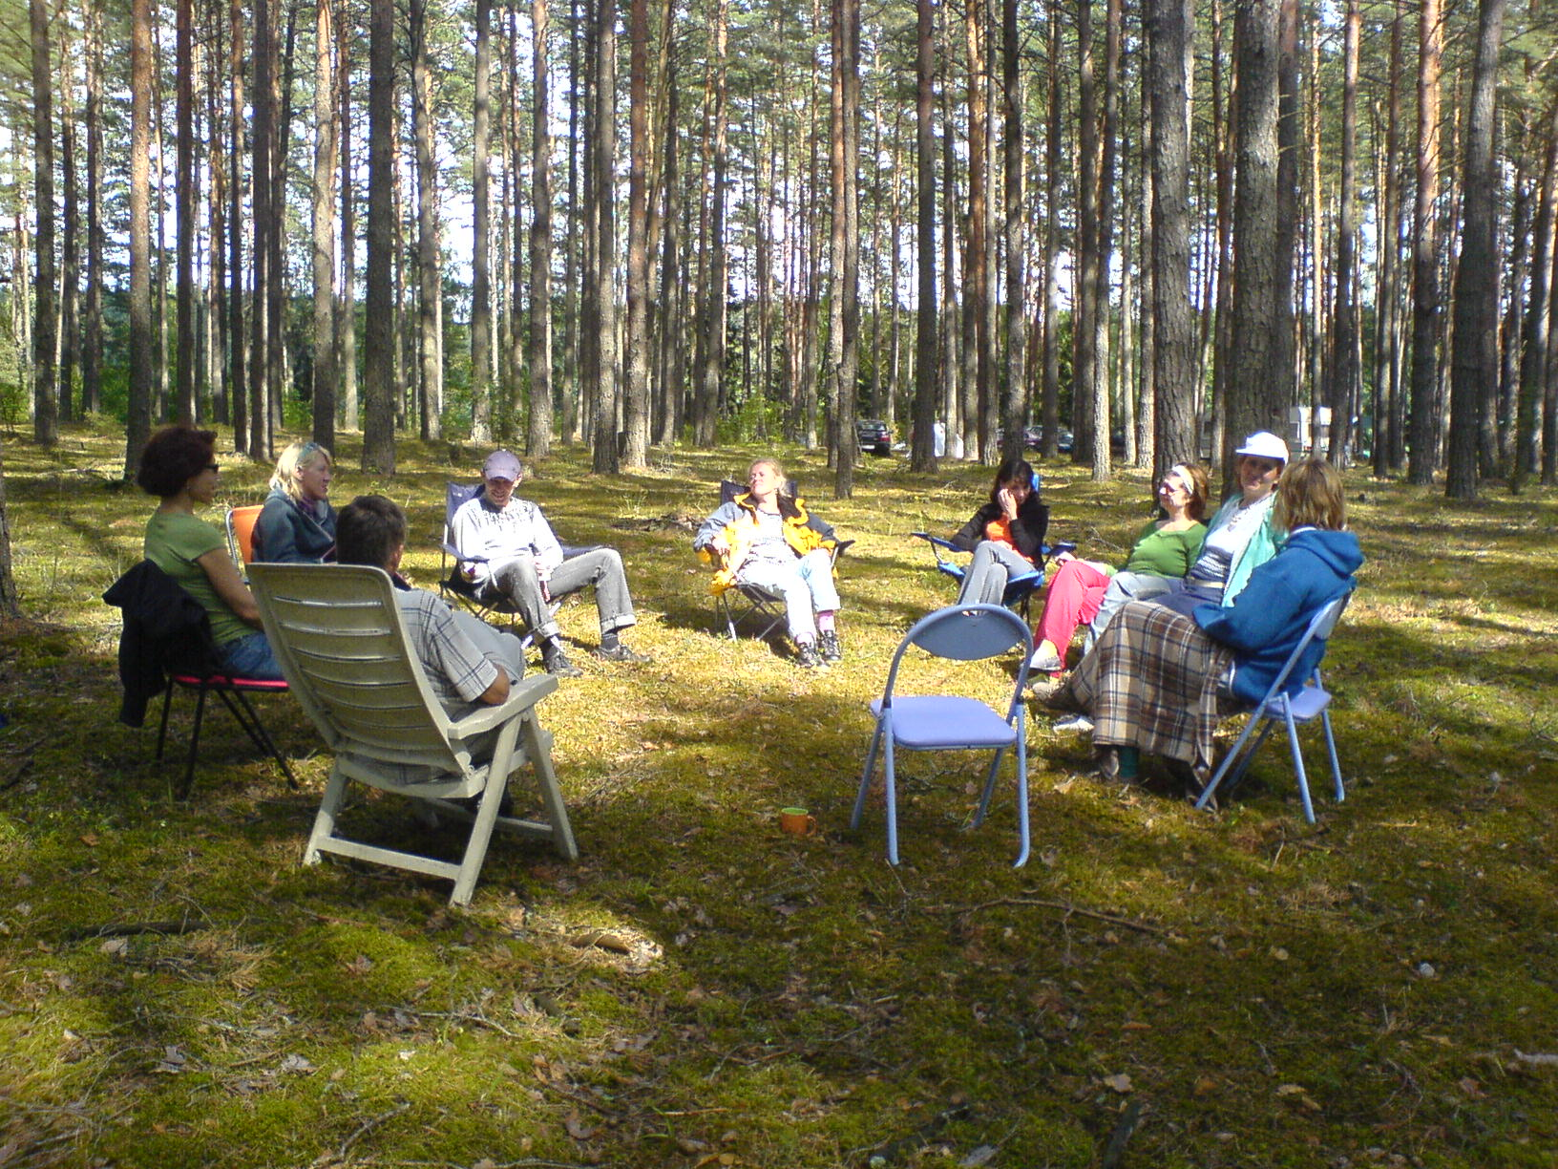

2007 m. birželio mėn. 22-23-24 d. LGA vasaros stovykla (Geštalto grupė)

